月２回土日完全週休２日制工事（発注者指定型）特記仕様書
- 月２回土日完全週休２日制工事（以下「週休２日」という）とは工事開始日から工事完成報告書の提出日までを対象期間※１として、現場閉所※２を原則、すべての日曜日と「第２、４週」、「第１、３週」などあらかじめ決めた月２回の土曜日（以下「指定土日」という。）に行うものをいう。
※１ 対象期間の考え方について、以下の期間は対象期間から除く
・準備期間
・後片付け期間
・夏季休暇（３日間）
・年末年始休暇（６日間）
・工場製作のみの期間
・工事事故等による不稼働期間
・天災（豪雨、出水、土石流、地震等）に対する突発的な対応期間
・その他、受注者の責によらず休工・現場作業を余儀なくされる期間
なお、月単位の週休２日の場合において、暦上の土曜日・日曜日が対象期間に含まれない月は対象期間から除く。（別紙２の②）
※２ 巡回パトロールや保守点検等、現場管理上必要な作業を行う場合を除き、現場事務所での事務作業を含めて１日を通して現場や現場事務所が閉所された状態をいう。
ただし、緊急対応など、やむを得ない理由がある場合には、発注者との協議により休日を別の日への振替可能とする。
- 月単位の週休２日とは、対象期間内のすべての月毎における現場閉所の達成状況が４週８休以上（各月の現場閉所日数/各月の対象期間日数＝28.5％以上）であることをいう。
なお、暦上の土曜日・日曜日の現場閉所でも４週８休（各月の現場閉所日数/各月の対象期間日数＝28.5％）に満たない月は、その月の土曜日・日曜日の合計日数以上の現場閉所を行っている場合に、４週８休以上（各月の現場閉所日数/各月の対象期間日数＝28.5％以上）を達成しているものとみなす。（別紙２の①）

- 通期の週休２日とは、対象期間全体での現場閉所の達成状況が４週８休以上（現場閉所日数/対象期間日数＝28.5％以上）であることをいう。
- 受注者は、契約後１０日以内に、土曜日を閉所する週を様式１にて、監督員へ報告すること。
また、あらかじめ決めた土曜日を閉所する週を変更する場合は、事前に監督員に報告すること。
- 受注者は、契約当初に工期延長が必要となる場合は、実施工程表（任意様式）を提出し、監督員と協議のうえ、契約書第22 条の規定による工期の延長変更を請求することができる。
- 受注者は、月１回、工事現場の休工状況を監督員に報告すること。
- 当初積算における週休２日に関する経費は、月単位の週休２日の現場閉所を前提とした補正係数（別紙１の①、③、④）を乗じたそれぞれの経費（労務費、機械経費（機械賃料）、共通仮設費率、現場管理費率、市場単価、標準単価）を計上するものとする。
- 工事の精算にあたり、月単位の週休２日は達成できなかったものの、通期の週休２日を達成した場合は、補正係数（別紙１の②、③、④）に減額変更するものとする。
また、月単位の週休２日及び通期の週休２日を達成できなかったものについては、補正係数を除き減額変更するものとする。
- 算定する現場閉所日数は、土曜日・日曜日にかかわらず現場を閉所した日の累計とし、荒天（降雨・降雪等）により休工した日も現場を閉所した日数に含めるものとする。
なお、緊急対応などやむを得ない理由がある場合において指定土日を振替えた場合、月単位の週休２日の算定においては実際の現場閉所日でもって現場閉所日数を算定すること。（別紙２の③）

【同じ月への振り替え（Ｄ月⇒Ｄ月）】
・その月（Ｄ月）の現場閉所日としてみなす。
【他の月への振り替え（Ｄ月⇒Ｅ月）】
・その月（Ｄ月）の現場閉所日ではなくＥ月の現場閉所日として算定。
（Ｄ月の４週８休以上の率算出時に注意すること）

【別紙１ 補正係数】

① 月単位の週休２日（４週８休以上）
・労務費 ：１．０４
・機械経費（賃料）：１．０２
・共通仮設費率 ：１．０３
・現場管理費率 ：１．０５

② 通期の週休２日（４週８休以上）
・労務費 ：１．０２
・機械経費（賃料）：１．０２
・共通仮設費率 ：１．０２
・現場管理費率 ：１．０３

③ 市場単価方式による週休２日の取得に要する費用の計上に関する補正係数
名称 | 区分 | 補正係数
名称 | 区分 | 現場閉所
名称 | 区分 | 通期 | 月単位
鉄筋工 |  | 1.02 | 1.04
ガス圧接工 |  | 1.02 | 1.03
インターロッキングブロック工 | 設置 | 1.01 | 1.01
インターロッキングブロック工 | 撤去 | 1.02 | 1,04
防護柵設置工（ガードレール） | 設置 | 1.00 | 1.01
防護柵設置工（ガードレール） | 撤去 | 1.02 | 1.04
防護柵設置工（ガードパイプ） | 設置 | 1.00 | 1.01
防護柵設置工（ガードパイプ） | 撤去 | 1.02 | 1.04
防護柵設置工（横断・転落防止柵） | 設置 | 1.02 | 1.04
防護柵設置工（横断・転落防止柵） | 撤去 | 1.02 | 1.04
防護柵設置工（落石防護柵） |  | 1.01 | 1.01
防護柵設置工（落石防止網） |  | 1.01 | 1.02
道路標識設置工 | 設置 | 1.00 | 1.01
道路標識設置工 | 撤去・移設 | 1.02 | 1.03
道路付属物設置工 | 設置 | 1.01 | 1.01
道路付属物設置工 | 撤去 | 1.02 | 1.04
法面工 |  | 1.01 | 1.02
吹付枠工 |  | 1.01 | 1.03
鉄筋挿入工（ロックボルト工） |  | 1.02 | 1.03
道路植栽工 | 植樹 | 1.02 | 1.04
道路植栽工 | 剪定 | 1.02 | 1.04
名称 | 区分 | 補正係数
名称 | 区分 | 現場閉所
名称 | 区分 | 通期 | 月単位
公園植栽工 |  | 1.02 | 1.04
橋梁用伸縮継手装置設置工 |  | 1.01 | 1.02
橋梁用埋設型伸縮継手装置設置工 |  | 1.02 | 1.04
橋面防水工 |  | 1.01 | 1.01
薄層カラー舗装工 |  | 1.00 | 1.01
グルーピング工 |  | 1.00 | 1.01
軟弱地盤処理工 |  | 1.01 | 1.02
コンクリート表面処理工（ウォータ  ージェット工） |  | 1.01 | 1.01

（下水道用設計標準歩掛に係る市場単価の補正係数）
名称 | 規格・仕様 | 補正係数
名称 | 規格・仕様 | 現場閉所
名称 | 規格・仕様 | 通期 | 月単位
硬質塩化ビニル管設置工 |  | 1.01 | 1.02
リブ付硬質塩化ビニル管設置工 |  | 1.01 | 1.02
砂基礎工 | 人力施工 | 1.02 | 1.04
砂基礎工 | 機械施工 | 1.02 | 1.04
砕石基礎工 | 人力施工 | 1.02 | 1.04
砕石基礎工 | 機械施工 | 1.02 | 1.04
組立マンホール設置工 |  | 1.02 | 1.03
小型マンホール工 |  | 1.00 | 1.01
取付管およびます設置工 | ます設置工 | 1.00 | 1.01
取付管およびます設置工 | 取付管布設及び支管取付工 | 1.01 | 1.02

④ 土木工事標準単価による週休２日の取得に要する費用の計上に関する補正係数

名称 | 区分 | 補正係数
名称 | 区分 | 現場閉所
名称 | 区分 | 通期 | 月単位
区画線工 |  | 1.02 | 1.04
高視認性区画線工 |  | 1.02 | 1.04
橋梁塗装工 |  | 1.01 | 1.03
構造物とりこわし工 | 機械 | 1.02 | 1.03
構造物とりこわし工 | 人力 | 1.02 | 1.04
コンクリートブロック積工 |  | 1.02 | 1.04
排水構造物工 |  | 1.02 | 1.04
鋼製排水溝設置工 |  | 1.02 | 1.04
表面被覆工（コンクリート保護  塗装） | 固定足場 | 1.01 | 1.02
 | 高所作業車 | 1.01 | 1.02
表面含浸工 | 固定足場 | 1.02 | 1.04
 | 高所作業車 | 1.02 | 1.04
連続繊維シート補強工 | 固定足場 | 1.02 | 1.04
 | 高所作業車 | 1.02 | 1.04
剥落防止工（アラミドメッシ  ュ） | 固定足場 | 1.02 | 1.04
 | 高所作業車 | 1.02 | 1.04
漏水対策材設置工 | 固定足場 | 1.02 | 1.04
 | 高所作業車 | 1.02 | 1.04
防草シート設置工 |  | 1.01 | 1.03
紫外線硬化型 FRP シート設置工  （ポリエルテル樹脂） | 固定足場 | 1.01 | 1.02
 | 高所作業車 | 1.01 | 1.01
塗膜除去工 |  | 1.02 | 1.04
バキュームブラスト工 |  | 1.01 | 1.01
道路反射鏡設置工 | 設置 | 1.00 | 1.01
 | 撤去 | 1.02 | 1.04
仮設防護柵設置工（仮設ガード  レール） |  | 1.02 | 1.04
機械式継手工 |  | 1.02 | 1.04
抵抗板付鋼製杭基礎工 |  | 1.02 | 1.03
名称 | 区分 | 補正係数
名称 | 区分 | 現場閉所
名称 | 区分 | 通期 | 月単位
ノンコ―キング式コンクリート  ひび割れ誘発目地設置工 |  | 1.01 | 1.01
FRP 製格子状パネル設置工 |  | 1.00 | 1.00
侵食防止用植生マット工（養生  マット工） |  | 1.02 | 1.04
支承金属溶射工 |  | 1.02 | 1.04
耐圧ポリエチレンリブ管（ハウ  エル管）設置工 |  | 1.02 | 1.03

【別紙２ 月単位の週休２日の考え方】

月単位の週休２日とは、対象期間内のすべての月毎における現場閉所の達成状況が４週８休以上（各月の現場閉所日数/各月の対象期間日数＝28.5％以 上）であることをいう。
なお、下記①の場合も４週８休以上達成とみなす。

① 暦上の土曜日・日曜日の現場閉所でも４週８休に満たない月は、その月の土曜日・日曜日の合計日数以上に現場閉所を行っている場合に、４週８休以上を達成しているものとみなす。（A 月、B 月）
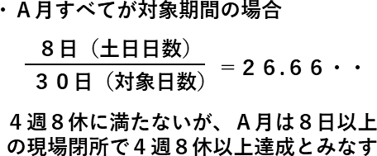
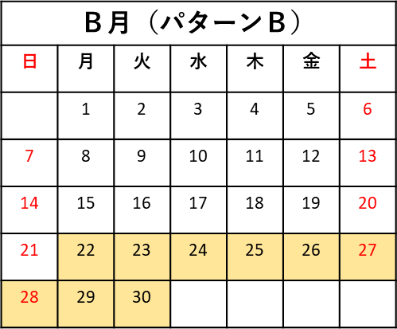
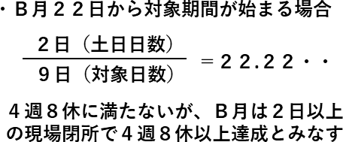
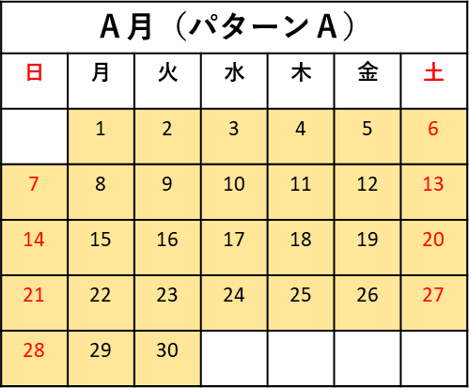

② 暦上の土曜日・日曜日が対象期間に含まれない月は対象期間から除く。
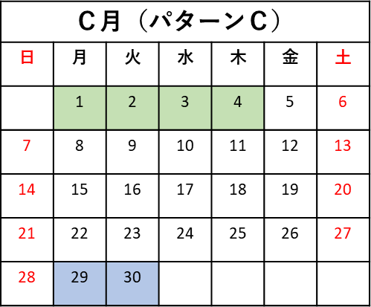
（C 月）

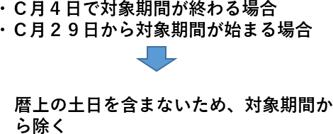
③ 土日をやむを得ず振替える場合

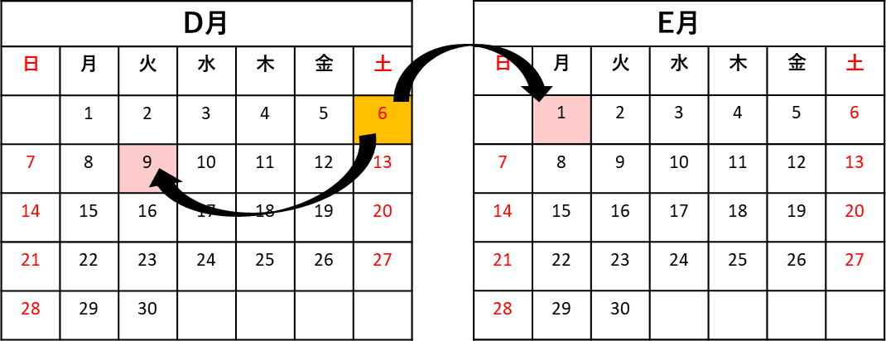
【同じ月への振り替え】 【他の月への振り替え】
・D 月の現場閉所日としてみなす ・E 月の現場閉所日としてみなす
（D 月の現場閉所日としない）
※D 月の４週８休以上の率算出時に注意
- 「三重県建設業労働時間削減推進協議会」※が配付する「週休二日制取組宣言」を工事現場の公衆の見やすいところに掲示するよう努める。
【掲示の例・サイズ】Ａ３横サイズ(297×420ｍｍ)
【入手方法】
・ＨＰからダウンロードする場合
【三重県ダウンロードページ】
https://www.pref.mie.lg.jp/JIGYOS/HP/m0156500039_00002.htm
【三重労働局ダウンロードページ】
https://jsite.mhlw.go.jp/mie-roudoukyoku/hourei_seido_tetsuzuki/roudoukijun_keiyaku/densisinnsei_00001.html
・直接受け取る場合
【配付先】厚生労働省三重労働局労働基準部監督課
・郵送で受け取る場合
厚生労働省三重労働局労働基準部監督課まで連絡（059-226-2106）
※建設事業の働き方改革関連法による時間外労働の上限規制が令和６年（２０
２４年）４月１日から適用されるため、これに向けて、長時間労働削減に関す
る自主的取組の促進を図ることを目的として、三重県、厚生労働省三重労働局
及び三重県建設業協会等で構成する組織。
様式１

月２回土日完全週休２日制工事（発注者指定型）

月２回土日完全週休２日の指定について

以下のいずれかを■にしてください。
月２回、土曜日に現場閉所する週を
□「第１、３週」
□「第２、４週」
□「第 、 週」 とします。

令和 年 月 日

工事名

会社名

現場代理人

※月単位の週休２日及び通期の週休２日を達成できなかったものについては、補正係数を除き減額変更するものとする。

